Como alterar a senha do usuário para acesso ao supervisor?

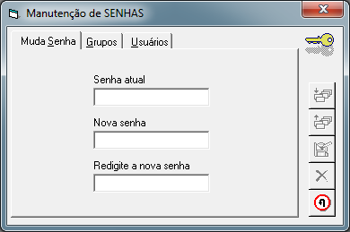
CAMINHO: ARQUIVO – MANUTENÇÃO DE SENHAS – MUDAR SENHA.

CAMPOS IMPORTANTES:

OBSERVAÇÃO: SÓ É POSSÍVEL ALTERAR A SENHA DO USUÁRIO ATUALMENTE LOGADO!
SENHA ATUAL: INFORME A SENHA ATUAL.
NOVA SENHA: INFORME A NOVA SENHA.
REDIGITE A NOVA SENHA: CONFIRME A SENHA PARA ACESSO.

